giunta regionale

Allegato B al Decreto n. 184 del 14.06.2021 pag. 1/3

Alla Direzione Beni Attività culturali e Sport
Palazzo Sceriman - Cannaregio 168
30121 Venezia VE
PEC: beniattivitaculturalisport@pec.regione.veneto.it

Oggetto: Domanda di partecipazione all’avviso pubblico di candidatura per la nomina di un componente della Commissione giudicatrice del “Premio tesi di laurea sulla Shoà e i drammi del secondo conflitto mondiale in Europa- 2^ Edizione – Anno 2021.

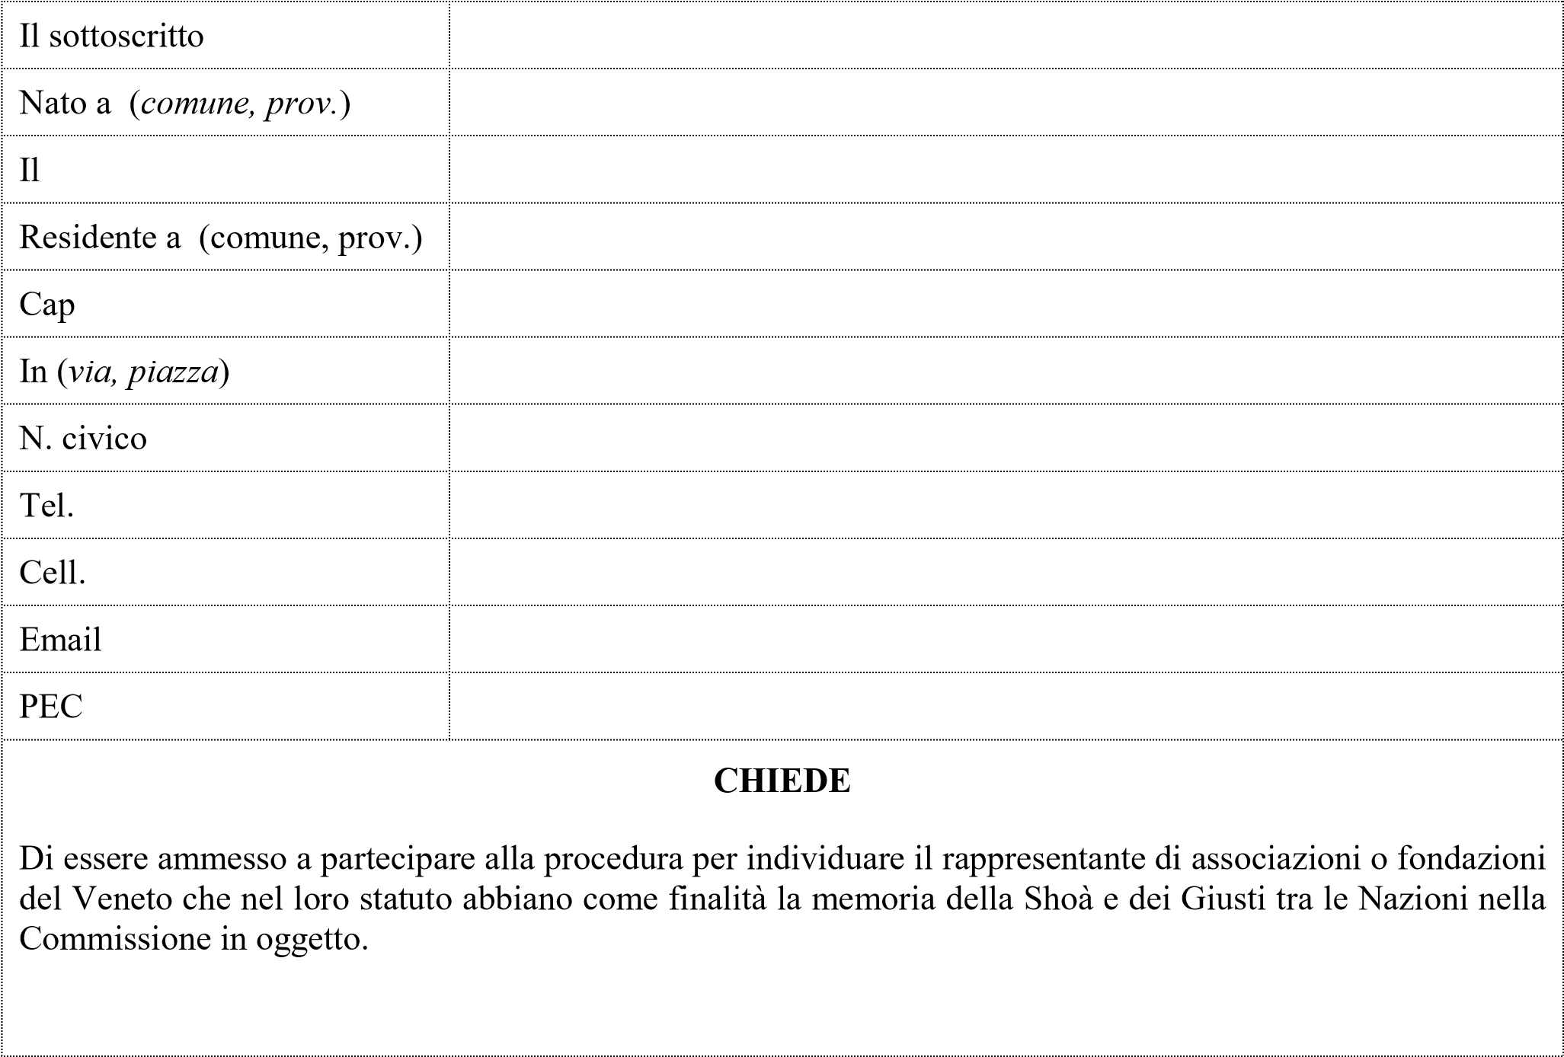
DICHIARA
 di aver preso visione dell’Avviso pubblico approvato con … del … e di accettarlo integralmente;
 Di essere consapevole che i dati personali trasmessi saranno trattati, anche con l’ausilio di strumenti informatici, per finalità istituzionali derivanti dalla realizzazione del concorso in questione, nei limiti e secondo le disposizioni di legge;


Allegato B al Decreto n. 184 del 14.06.2021 pag. 2/3

 Di essere a conoscenza del fatto che le domande non corredate dalla documentazione indicata o che non soddisfino integralmente le condizioni richieste non saranno prese in considerazione;
 Di essere consapevole che la falsa produzione di documenti e/o l’attestazione mendace comporta, oltre alla conseguenze di carattere penale, l’esclusione dal concorso oppure, nel caso di premio già assegnato, la decadenza dallo stesso e l’obbligo di restituzione della somma ricevuta.

Allega:
La seguente documentazione in formato PDF:
- Copia di un documento di identità in corso di validità;
- Curriculum vitae in formato europeo datato e firmato;
- Liberatoria per la privacy di seguito allegata.

Luogo e data

Firma del candidato

Allegato B al Decreto n. 184 del 14.06.2021 pag. 3/3

LIBERATORIA PER LA PRIVACY
Informativa sul trattamento dei dati personali

In base al Regolamento 2016/679/UE (General Data Protection Regulation – GDPR) “ogni persona ha diritto alla protezione dei dati di carattere personale che la riguardano”.
Il trattamento di dati personali sono improntati ai principi di correttezza, liceità e trasparenza, tutelando la riservatezza dell’interessato e i suoi diritti.
Il delegato al trattamento dei dati che riguardano il candidato, ai sensi della DGR n. 596/2018 pubblicata sul BUR n. 44 del 11.5.2018, è il Direttore della Direzione Beni Attività Culturali e Sport con sede Palazzo Sceriman, Cannaregio, 168 – 30121 Venezia e-mail: beniattivitaculturalisport@regione.veneto.it - PEC: beniattivitaculturalisport@pec.regione.veneto.it
Il responsabile della protezione dei dati / Data Protection Officer ha sede a Palazzo Sceriman, Cannaregio, 168, 30121 – Venezia. La casella email, cui il candidato potrà rivolgersi per le questioni relative ai trattamenti di dati che la riguardano, è: dpo@regione.veneto.it
La finalità del trattamento è consentire verifica dei requisiti necessari per la partecipazione all’avviso pubblico di candidatura per la nomina di un componente della Commissione giudicatrice del “Premio tesi di laurea sulla Shoà e i drammi del secondo conflitto mondiale in Europa- 2^ Edizione – Anno 2021 (ai sensi degli articoli 6 e/o 9 del Regolamento 2016/679/UE).
I dati raccolti potranno essere trattati anche per archiviazione (protocollo e conservazione documentale) e, in forma aggregata, a fini statistici.
I dati, trattati da persone autorizzate, non saranno comunicati a terzi, né diffusi se non nei casi specificamente previsti dalla vigente normativa regionale, nazionale e comunitaria.
Il periodo per la conservazione della documentazione amministrativa ai sensi dell’articolo 5, par. 1, lett. e) del Regolamento 2016/679/UE è determinato, per fini di archiviazione (protocollo e conservazione documentale), dalle regole interne dell’Amministrazione regionale, come stabilito dal DPR n. 445/2000; per la loro eventuale diffusione, dalle leggi e regolamenti in materia.
Competono al candidato i diritti previsti dal Regolamento 2016/679/UE. In particolare, potrà chiedere l’accesso ai dati personali che lo riguardano, la rettifica, l’integrazione o, se ne ricorressero gli estremi, la cancellazione o la limitazione del trattamento, oppure opporsi al loro trattamento.
Il candidato ha diritto di proporre reclamo, ai sensi dell’articolo 77 del Regolamento 2016/679/UE, al Garante per la protezione dei dati personali con sede in Piazza di Monte Citorio n. 121, 00186 – ROMA, o ad altra autorità europea di controllo competente.
Conferire i dati è necessario per dar corso ai procedimenti amministrativi previsti dalla Legge regionale 5/2020. Senza il loro conferimento, non sarà possibile per l’amministrazione procedere

Luogo e data

Firma del candidato per presa visione e accettazione

